**Jurnal Kumparan Fisika, Vol. 5 No. 3, Desember 2022, Hal. 151-160**

https://ejournal.unib.ac.id/index.php/kumparan_fisika

**e-ISSN: 2655-1403 p-ISSN: 2685-1806**

**Karakterisasi Kandungan Mineral dan Pengaruh *Treatment* Panas Pasir Besi Hulu Sungai Seruai Kabupaten Deli Serdang**

**Minta Ito, Abdul Halim Daulay, Lailatul Husna Lubis\***

Universitas Islam Negeri Sumatera Utara

e-mail*: [lailatulhusnalubis@uinsu.ac.id](mailto:lailatulhusnalubis@uinsu.ac.id)

|  |  |  |
| --- | --- | --- |
| Diterima 18 Agustus 2022 | Disetujui 16 Januari 2023 | Dipublikasikan 23 Januari 2023 |
| <https://doi.org/10.33369/jkf.5.3.151-160> | | |

**ABSTRAK**

Penelitian ini dilakukan untuk mengetahui kandungan mineral pasir besi hulu Sungai Seruai dan mengetahui pengaruh *treatment* panas yang diberikan terhadap karakteristik pasir besi. Metode karakterisasi menggunakan metode XRD, SEM, dan EDS. Analisis data pada pasir besi menggunakan *Software XPowder, Origin*, dan *Digimizer*. *Treatment* panas oven yang diberikan pada suhu 160 $℃$ selama 3 jam dan *treatment* panas matahari dikeringkan di bawah sinar matahari pada suhu cuaca berkisar 25-31 $℃$ selama 24 jam. Hasil penelitian diperoleh kandungan mineral pasir besi hulu Sungai Seruai adalah magnetit, hematit, siderit*,* dan titanomagnetit dengan komposisi masing-masing sebesar 34,1%, 37,3%, 23,2%, dan 5,4% (*treatment* berupa pemanasan di oven pada suhu 160 $℃$ selama 3 jam) serta 35,6%, 40,3%, 18,3%, dan 5,8% (*treatment* berupa pengeringan di bawah sinar matahari selama 24 jam). Terdapat pengaruh *treatment* panas yang diberikan terhadap karakteristik pasir besi yaitu terjadi peningkatan kandungan magnetit dan hematit saat diberikan *treatment* panas berupa pengeringan di bawah sinar matahari selama 24 jam.

**Kata kunci**: pasir besi ekstraksi, kandungan mineral, dan *treatment* panas

**ABSTRACT**

This research was conducted to determine the mineral content of iron sand upstream of the Seruai River and to determine the effect of the heat treatment given to the characteristics of iron sand. The characterization method uses XRD, SEM, and EDS methods. Data analysis on iron sand using XPowder, Origin, and Digimizer Software. The oven heat treatment was given at 160 ℃ for 3 hours and the sun heat treatment was dried in the sun at weather temperatures ranging from 25-31 ℃ for 24 hours. The results showed that the mineral content of iron sand upstream of the Seruai River was magnetite, hematite, siderite, and titanomagnetite with respective compositions of 34.1%, 37.3%, 23.2%, and 5.4% (treatment in the form of heating in oven at 160 ℃ for 3 hours) and 35.6%, 40.3%, 18.3%, and 5.8% (treatment in the form of drying in the sun for 24 hours). There is an effect of the heat treatment given to the characteristics of iron sand, namely an increase in the content of magnetite and hematite when given heat treatment in the form of drying in the sun for 24 hours.

**Keywords**: iron sand extraction, mineral content, and heat treatment

**I. PENDAHULUAN**

Indonesia merupakan negara besar yang mempunyai kekayaan alam melimpah salah satunya pasir besi (1). Pasir besi banyak terdapat di wilayah pantai seperti Pantai Sunur Kota Pariaman, pesisir selatan Lampung Barat, dan lain sebagainya. Akan tetapi, pasir besi tidak hanya terdapat di daerah pantai saja, bahkan pasir besi juga banyak ditemukan di wilayah sungai-sungai besar yang ada di Indonesia (2). Selama ini pasir hanya dimanfaatkan sebagai bahan bangunan, padahal di dalam pasir banyak terdapat mineral berharga yang mengandung besi, titanium, dan unsur lainnya (3). Kandungan mineral yang sangat magnetis biasanya terdapat dalam pasir besi yang memiliki mineral berharga di dalamnya (4).

Pasir besi berupa endapan pasir yang mengandung partikel besi yang terbentuk karena proses penghancuran oleh cuaca, air, maupun gelombang terhadap batuan awal (5). Pasir besi merupakan hasil erosi batuan yang terakumulasi cukup lama yang terdiri dari mineral-mineral oksida besi yaitu magnetit, maghemit, siderit, dan hematit. Endapan pasir besi tersebut menarik untuk diteliti pada karakteristik dan potensinya karena memiliki nilai ekonomis (6). Pasir besi dimanfaatkan dalam berbagai bidang seperti elektronika, energi, kimia, ferofluida, katalis, diagnosa medik, dan industri lainnya. Pasir besi juga merupakan salah satu sumber bahan baku utama dalam industri baja maupun industri alat berat lainnya di Indonesia, sehingga akhir-akhir ini pasir besi memiliki peranan yang sangat penting di Indonesia maupun di tingkat International. Material pembentuk pasir besi merupakan penggabungan dari unsur besi dan unsur oksigen yang saling terikat di dalam atom. Mineral yang paling mendominasi batuan besi adalah magnetit (7). Magnetit adalah oksida besi yang banyak ditemukan dan memiliki sifat kemagnetan paling kuat dibandingkan dengan oksida besi lainnya. Magnetit dapat dimanfaatkan sebagai bahan dasar pembuatan tinta kering/toner (8)

Pada setiap wilayah memiliki perbedaan kadar kandungan mineral yang disebabkan oleh tatanan geologi dan proses mineralisasi. Mineral-mineral tersebut 88% bersifat magnet dan 12% tidak bersifat magnet (9). Sungai Seruai merupakan salah satu sungai besar yang berada di Kabupaten Deli Serdang, Provinsi Sumatra Utara yang memiliki luas daerah aliran sungai (DAS) sebesar 427,83 ha. Sungai tersebut mempunyai potensi kandungan pasir yang besar karena pada daerah aliran sungai tersebut terdapat banyak aktivitas penambangan pasir. Penelitian pasir besi yang berasal dari sungai telah banyak diteliti oleh peneliti sebelumnya seperti penelitian pasir besi asal Sungai Batang Kuranji Padang Sumatra Barat memiliki massa pasir besi antara 5,01% dan 20,26%, dengan mineral yang ditemukan seperti magnetit (Fe3O4) dan squart (SiO2) (2). Pasir besi asal Sungai Musi Sumatra Selatan memiliki persentase kandungan Fe sebesar 41,13% dan O sebesar 43,66% dengan fasa magnetit, maghemit, dan hematit (10). Pasir besi asal Sungai Bengawan Solo Kecamatan Trucuk Kabupaten Bojonegoro memiliki kandungan mineral pasir besi dominan yaitu hematit (Fe2O3) sebesar 68,85%, SiO2 sebesar 12,34%, dan mineral pengotor lainnya (11). Pasir besi pada penelitian ini diperoleh dari hasil ekstraksi pasir Sungai Seruai yang dilakukan beberapa kali pengulangan untuk memperoleh pasir besi yang lebih murni (12). Penelitian ini dilakukan untuk mengetahui kandungan mineral dan pengaruh *treatment* panas yang diberikan terhadap karakteristik pasir besi. Kemudian pasir besi dikarakterisasi menggunakan metode XRD (*X-Ray Diffractometry*), SEM (*Scanning Electron Microscopy*), dan EDS (*Energy Dispersive X-Ray Spectroscopy*). Diharapkan pasir besi asal Sungai Seruai dapat dikaji potensi dan ekonomisnya untuk dapat dimanfaatkan pada berbagai keperluan.

**II. METODE PENELITIAN**

2.1 Alat dan Bahan Penelitian

Adapun alat yang digunakan dalam penelitian berupa wadah,oven listrik, magnet permanen, perangkat XRD, SEM, EDS, dan *Ballmill*. Bahan yang digunakan dalam penelitian berupa akuades dan pasir besi.

2. 2 Titik Pengambilan Sampel Pasir Besi

Lokasi penelitian terletak pada bagian hulu Sungai Seruai yang berada di Kecamatan Patumbak, Kabupaten Deli Serdang, Provinsi Sumatra Utara. Pasir besi yag diambil di bagian hulu sungai (Hu) diberi dua *treatment* panas yaitu *treatment* panas oven pada suhu 160 $℃$ selama 3 jam dan *treatment* panas matahari dikeringkan dibawah sinar matahari pada suhu cuaca berkisar 25-31 $℃$ selama 24 jam. Sehingga menghasilkan dua kode sampel yaitu pasir besi Hu-1 dan Pasir besi Hu-2. Secara geografis lokasi penelitian berada pada koordinat 98 $°$ 42’57,86”E, 3 $°$ 29’59,58”N. pembuatan peta titik pengambilan sampel menggunakan *Software Arcgis*. Adapun peta titik pengambilan sampel dapat dilihat pada Gambar 1.

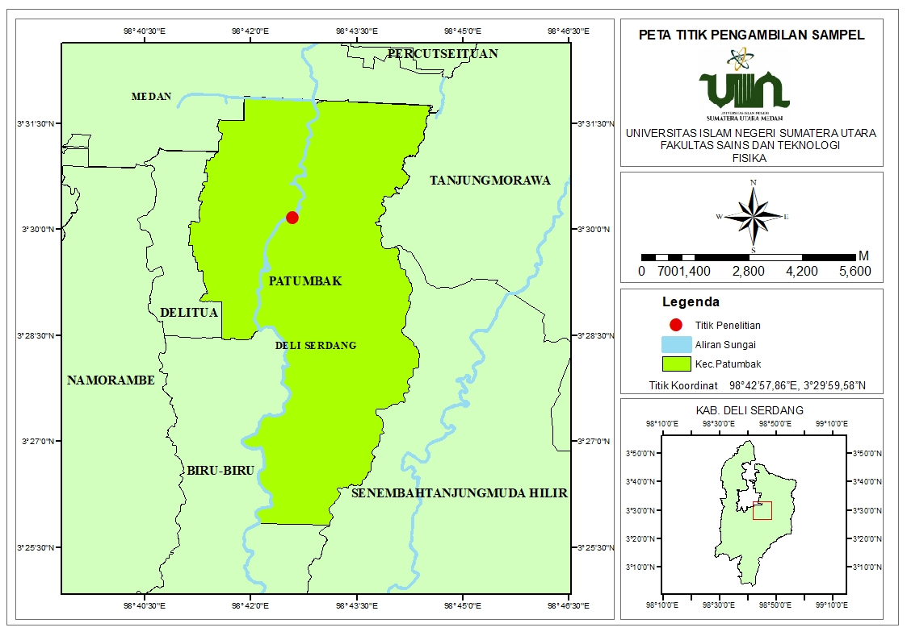

Gambar 1. Peta Titik Pengambilan Sampel Pasir Besi

2.3 Pengambilan Sampel Pasir Besi

Setelah menentukan titik pengambilan sampel, kemudian dilakukan proses pengambilan pasir. Pasir yang berasal dari hulu sungai diambil sebanyak 3 kg kemudian dikeringkan. Selanjutnya dilakukan proses ekstraksi menggunakan magnet permanen untuk memisahkan pasir dengan pasir besinya. Proses ekstraksi ini diulangi beberapa kali untuk memperoleh pasir besi yang lebih murni. Setelah pasir di ekstraksi, diperoleh pasir besi murni sebanyak 1 kg. Kemudian sampel pasir besi tesebut dibagi menjadi dua bagian, masing-masing sebanyak 500 gram untuk diberikan dua *treatment* panas.

2.4 Preparasi dan Karakterisasi Sampel Pasir Besi

Pasir besi yang telah diekstraksi dicuci terlebih dahulu menggunakan akuades untuk membersihkan pasir besi dari pengotor lainnya. Kemudian pada sampel dilakukan dua *treatment* panas yaitu *treatment* panas oven pada suhu 160 $℃$ selama 3 jam dan *treatment* panas matahari dikeringkan di bawah sinar matahari pada suhu cuaca berkisar 25-31 $℃$ selama 24 jam. Setelah itu sampel dihaluskan dengan *ballmill* dan diayak dengan ayakan 100 mesh. Selanjutnya penentuan kode sampel yaitu Hu-1 (pasir besi hulu dengan *treatment* panas oven) dan Hu-2 (pasir besi hulu dengan *treatment* panas matahari). Kemudian dikarakterisasi menggunakan metode XRD, SEM, dan EDS.

**III. HASIL DAN PEMBAHASAN**

3.1 Geologi Lokasi Penelitian

Sungai Seruai merupakan sungai yang berada di Kabupaten Deli Serdang, Provinsi Sumatra Utara yang terletak di antara koordinat 98 $°$ 33’ - 99 $°$ 27’ E dan 2 $°$ 57’ - 3 $°$ 16’ N pada ketinggian 0-500 m di atas permukaan laut. Adapun peta geologi Kabupaten Deli Serdang dapat dilihat pada Gambar 2.

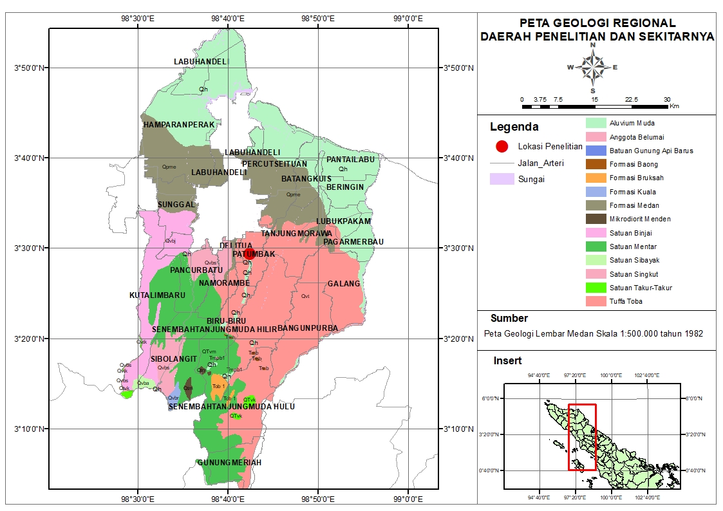

Gambar 2. Peta Geologi Kabupaten Deli Serdang

Pada Gambar 2 menunjukkan titik pengambilan sampel yang berada pada Kecamatan Patumbak. Berdasarkan peta geologi lembar medan Kecamatan Patumbak berada pada Formasi Tuffa Toba (Qvt) yang didalamnya tersusun dari tufa riodasit, sebagian terlaskan. Formasi Tuffa Toba ini terbentuk dari pelapukan batuan vulkanis, lava yang telah membeku (efusif) maupun dari abu letusan gunung berapi yang telah membeku. Terdapat juga geologi lain pada Formasi Alluvium Muda (Qh) yang tersusun dari kerikil, pasir, dan lempung (13). Pada peta geologi terlihat aliran Sungai Seruai yang berada di Kec.Patumbak berada pada Formasi Alluvium Muda (Qh) yang di dalamnya tersusun dari pasir. Maka dari itu pada sungai tersebut terdapat adanya potensi pasir yang akan diteliti dengan dilakukan proses ekstraksi terlebih dahulu menggunakan magnet permanen untuk memisahkan pasir dengan pasir besinya.

3.2 Karakteristik Pasir Besi

Hasil karakterisasi pada sampel pasir besi Hu-1 dan Hu-2 menggunakan metode XRD dilakukan untuk mengidentifikasi dan menganalisis fasa suatu material (14). Adapun hasil XRD disajikan pada Gambar 3. Gambar 3 menunjukkan bahwa pada grafik XRD terdapat puncak-puncak yang berisi kandungan mineral yaitu magnetit(F $e_{3}O_{4}$), hematit (F $e_{2}O_{3}$), siderit(FeC $O_{3}$), dan titanomagnetit (F $e_{2}$.Ti $O_{4}$). Pasir Besi Hu-1 dan Hu-2 dianalisis menggunakan *Software XPowder* untuk mengetahui persentase senyawa kandungan mineral, nilai 2 $θ$, kandungan mineral, indeks miller (hkl), intensitas, densitas, sistem kristal, dan ukuran kristal pada masing-masing senyawa mineral.

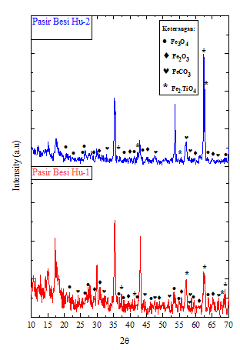

Gambar 3. Grafik XRD Pasir Besi

Adapun tabel analisis senyawa mineral Pasir Besi Hu-1 dapat dilihat pada Tabel 1.

Tabel 1. Analisis Senyawa Mineral Pasir Besi Hu-1

|  |  |  |  |  |  |  |
| --- | --- | --- | --- | --- | --- | --- |
| Mineral | 2 $θ$ ($°$) | Indeks Miller (hkl) | Intensitas  (%) | Density (g/c $m^{3}$) | Sistem Kristal | Ukuran Kristal (nm) |
| Magnetite | 36,548 | 311 | 13,4 | 5,238 | *Cubic* | 7 |
| Hematit | 49,377 | 024 | 11,6 | 1,769 | *Trigonal* | 64 |
| Siderit | 24,830 | 012 | 14,7 | 1,394 | *Trigonal* | 17 |
| Titanomagnetit | 63,070 | 440 | 24,3 | 4,988 | *Cubic* | 96 |

Tabel 1 menunjukkan mineral magnetit berada pada 2 $θ$ = 36,548 $°$ dengan sistem kristal *cubic*. Sumbu yang terdapat pada kristal *cubic* ada tiga dan saling tegak lurus yang memiliki rasio perbandingan sumbu a = b = c dengan sudut kristalografi $α$ = $β$ = $γ$ = 90 $°$. Adapun besar nilai densitasnya adalah 5,238 g/ ${cm}^{3}$. Besar massa jenis dari kristal *cubic* sebesar 5,238 g/ ${cm}^{3}$ yang diperoleh dari massa atom per sel satuan dengan ukuran kristalnya sebesar 7 nm.

Adapun mineral hematit berada pada 2 $θ$ = 49,377 $°$ dengan sistem kristal *trigonal*. Rasio perbandingan sumbunya a = b = c dengan sudut kristalografi $α$ = $β$ = $γ$ ≠ 90 $°$ > 120 $°$. Hal ini berarti bahwa sudut $α$ dan $β$ saling tegak lurus dan membentuk sudut 120 $°$ terhadap sumbu $γ$. Dengan ukuran kristal 64 nm dan densitas sebesar 1,769 g/ ${cm}^{3}$.

Adapun mineral siderit berada pada 2 $θ$ = 24,830 $°$ dengan sistem kristal *trigonal*, nilai densitasnya sebesar 1,394 g/ ${cm}^{3}$ dan besar ukuran kristal yaitu 17 nm. Sedangkan pada mineral titanomagnetit berada pada 2 $θ$ = 63,070 $°$ dengan sistem kristal *cubic*, nilai densitasnya 4,988 g/ ${cm}^{3}$ dan besar ukuran kristal yaitu 96 nm. Adapun tabel analisis senyawa mineral Pasir Besi Hu-2 terdapat pada Tabel 2.

Tabel 2. Analisis Senyawa Mineral Pasir Besi Hu-2

| Mineral | 2 $θ$ ($°$) | Indeks Miller (hkl) | Intensitas  (%) | Density (g/c $m^{3}$) | Sistem Kristal | Ukuran Kristal (nm) |
| --- | --- | --- | --- | --- | --- | --- |
| Magnetit | 19,793 | 212 | 11,6 | 1,305 | *Cubic* | 13 |
| Hematit | 40,783 | 113 | 10,3 | 1,764 | *Trigonal* | 24 |
| Siderit | 50,760 | 220 | 10,9 | 3,943 | *Trigonal* | 16 |
| Titanomagnetit | 55,995 | 511 | 38,2 | 4,778 | *Cubic* | 59 |

Tabel 2 menunjukkan mineral magnetit berada pada 2 $θ$ = 19,793 $°$ dengan sistem kristal *cubic*. Sumbu yang terdapat pada kristal *cubic* ada tiga dan saling tegak lurus yang memiliki rasio perbandingan sumbu a = b = c dengan sudut kristalografi $α$ = $β$ = $γ$ = 90 $°$. Adapun besar nilai densitasnya adalah 1,305 g/ ${cm}^{3}$. Besar massa jenis dari kristal *cubic* sebesar 1,305 g/ ${cm}^{3}$ yang diperoleh dari massa atom per sel satuan dengan ukuran kristalnya sebesar 13 nm.

Adapun mineral hematit berada pada 2 $θ$ = 40,783 $°$ dengan sistem kristal *trigonal*. Rasio perbandingan sumbunya a = b = c dengan sudut kristalografi $α$ = $β$ = $γ$ ≠ 90 $°$ > 120 $°$. Hal ini berarti bahwa sudut $α$ dan $β$ saling tegak lurus dan membentuk sudut 120 $°$ terhadap sumbu $γ$. Dengan ukuran kristal 24 nm dan densitasnya sebesar 1,764 g/ ${cm}^{3}$.

Adapun mineral siderit berada pada 2 $θ$ = 50,760 $°$ dengan sistem kristal *trigonal*, nilai densitasnya sebesar 3,943 g/ ${cm}^{3}$ dan besar ukuran kristal yaitu 16 nm. Sedangkan pada mineral titanomagnetit berada pada 2 $θ$ = 55,995 $°$ dengan sistem kristal *cubic*, nilai densitasnya 4,778 g/ ${cm}^{3}$ dan besar ukuran kristal yaitu 59 nm.

Hasil senyawa mineral yang terdapat pada kedua sampel dianalisis dengan menggunakan *Software XPowder*. Adapun hasil analisis persentase senyawa mineral pasir besi terlihat pada Tabel 3.

Tabel 3. Analisis Persentase Senyawa Mineral Pasir Besi

|  |  |  |  |  |
| --- | --- | --- | --- | --- |
| Kode Sampel | Kandungan Mineral (%) | | | |
| Magnetite  (F $e_{3}O_{4}$) | Hematite  (F $e_{2}O_{3})$ | Siderite  (FeC $O_{3}$) | Titanomagnetite  (F $e_{2}$.Ti $O_{4}$) |
| Hu-1 | 34,1 | 37,3 | 23,2 | 5,4 |
| Hu-2 | 35,6 | 40,3 | 18,3 | 5,8 |

Berdasarkan Tabel 3 ditunjukkan bahwa ke dua sampel pasir besi memiliki persentase kandungan mineral yang berbeda-beda. Hal ini dipengaruhi oleh dua faktor yaitu pengaruh lokasi dan pengaruh *treatmen*t panas. Adapun pengaruh lokasi pada sampel pasir besi yang di ambil di bagian hulu (Hu) yang berada pada Kecamatan Patumbak jika diamati pada tabel memiliki kandungan mineral yang paling dominan yaitu mineral hematit dengan persentase kandungan cukup besar dibandingkan dengan mineral magnetit. Hal ini disebabkan karena pada hulu sungai merupakan aliran sungai yang berada di atas atau sebagai pusat sumber sungai yang terletak di daerah pegunungan atau perbukitan. Sehingga arah aliran sungainya mengalir ke bawah dan menyebabkan beberapa batuan mineral ikut terbawa arus dan hanya memiliki batuan mineral seperti pasir besi dalam jumlah yang sedikit. Didalam aliran air terangkut juga material-material sedimen seperti pasir yang berasal dari proses sedimentasi. Proses sedimentasi meliputi beberapa proses seperti proses erosi, transportasi (angkutan), dan pengendapan. Proses tersebut berjalan sangat kompleks, dimulai dari jatuhnya hujan yang menghasilkan energi kinetik yang merupakan awal dari proses erosi. Begitu tanah menjadi partikel halus, lalu menggelinding bersama aliran, sebagian akan tertinggal pada tanah sedangkan sebagian lagi masuk kedalam sungai terbawa aliran menjadi angkutan sedimen (15).

Pada sampel pasir besi yang menggunakan *treatment* panas dengan oven pada suhu 160 $℃$ selama 3 jam (Hu-1) mengalami perpindahan fasa dan perubahan puncak-puncak grafik pada hasil XRD. Sehingga mengakibatkan turunnya persentase senyawa mineral dominan pada magnetit dan hematit. Jika dibandingkan dengan sampel pasir besi yang menggunakan *treatment* panas matahari yaitu dikeringkan di bawah sinar matahari pada suhu cuaca berkisar 25-31 $℃$ selama 24 jam (Hu-2) memiliki persentase kandungan mineral yang cukup tinggi. Hal ini terjadi disebabkan oleh pengaruh suhu tinggi yang diberikan pada sampel pasir besi. Sampel pasir besi yang dipanaskan di oven pada suhu diatas 100 $℃$ akan meningkatkan energi difusi pada atom-atom sehingga terjadinya pertumbuhan partikel lain yang menyebabkan berkurangnya jumlah persentase mineral dominan. Salah satu faktor yang mempengaruhi kecepatan difusi yaitu suhu, semakin tinggi suhu, maka partikel akan mendapatkan energi untuk bergerak lebih cepat (16).

Karakterisasi Pasir Besi Hu-1 dan Hu-2 menggunakan metode SEM untuk mengetahui morfologi permukaan pada sampel pasir besi (17). Adapun hasil SEM dapat dilihat pada Gambar 4.

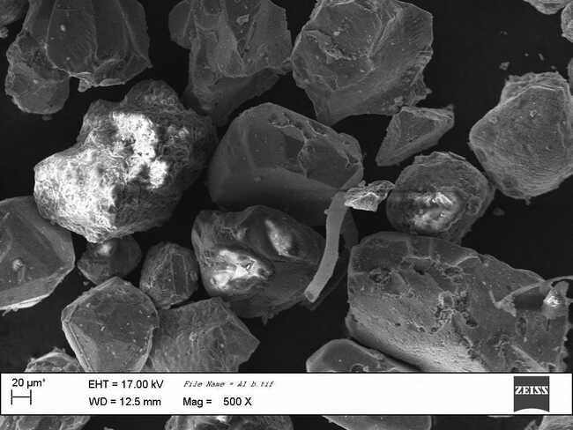 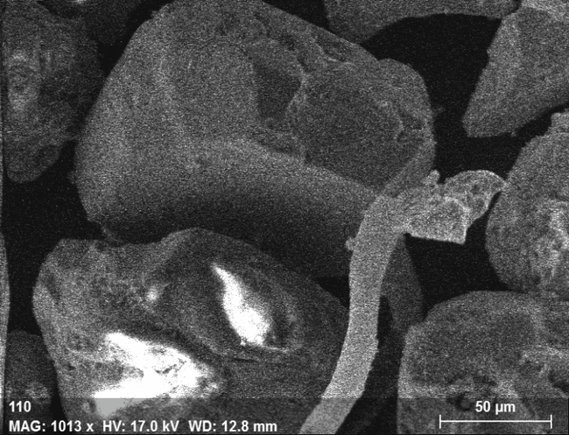

1. Pasir Besi Hu-1

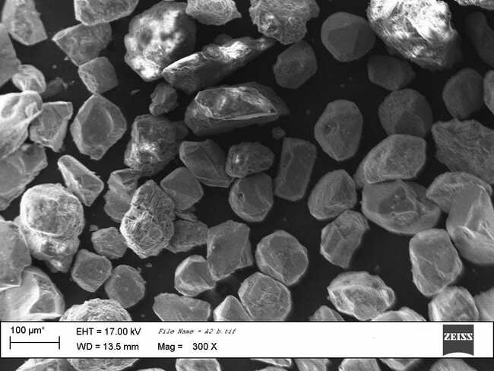 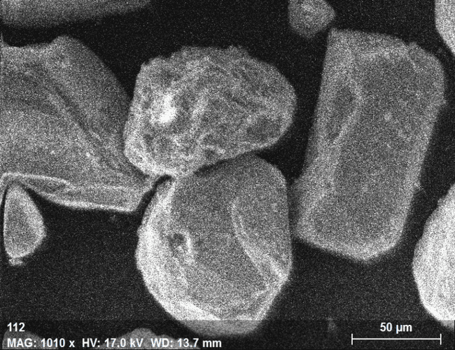

1. Pasir Besi Hu-2

Gambar 4. Hasil SEM Pasir Besi

Adapun pada Gambar 4 menunjukkan hasil SEM pada tiap sampel pasir besi yaitu Pasir Besi Hu-1 dan Hu-2 terlihat berbentuk butir yang tidak rata dan berbentuk lonjong tidak sempurna dengan banyak rekahan pada permukaan. Hal ini menandakan bahwa pasir besi pernah mengalami kondisi erosi. Erosi berkaitan dengan transpor sedimen, sehingga bentuk fragmen relatif membundar. Perpindahan mineral magnetik jenis oksida besi dapat terjadi karena pengaruh angin dan aliran air. Terjadi tumbukan antar partikel atau dengan batuan dasar, sehingga bentuknya berubah dari menyudut atau meruncing menjadi membulat (18).

Berdasarkan analisis ukuran partikel menggunakan *Software Digimizer* diketahui bahwa Pasir Besi Hu-1 memiliki rentang ukuran partikel 32,19 $μ$ m – 125,32 $μ$ m dengan diameter partikel yaitu sebesar 63,14 $μ$ m. Sedangkan Pasir Besi Hu-2 memiliki rentang ukuran partikel 67,70 $μ$ m – 233,50 $μ$ m dengan diameter partikel yaitu sebesar 125,70 $μ$ m. Klasifikasi jenis batuan sedimen berdasarkan ukuran diameter partikel dapat mengacu pada Skala Wentworth (19). Tabel 4 menunjukkan Skala Wentworth berdasarkan jenis batuan dengan ukuran diameter partikelnya. Dari hasil pengukuran partikel, bahwa sampel Pasir Besi Hu-1 dan Hu-2 dikategorikan pasir sangat halus dengan ukuran diameter partikel 63,14 $μ$ m = 0,06314 mm dan 125,70 $μ$ m = 0,1257 mm. Adapun tabel Skala Wentworth dapat dilihat pada Tabel 4.

Tabel 4. Klasifikasi ukuran butir sedimen menurut Skala Wentworth

|  |  |  |
| --- | --- | --- |
| Klasifikasi | | Diameter Partikel (mm) |
| Berangkal | Sangat Besar | 4096 – 2048 |
| Besar | 2048 – 1024 |
| Sedang | 1024 – 512 |
| Kecil | 512 – 256 |
| Kerakal | Besar | 256 – 128 |
| Kecil | 128 – 64 |
| Koral (Kerikil Besar) | Sangat Besar | 64 – 32 |
| Kasar | 32 – 16 |
| Sedang | 16 – 8 |
| Halus | 8 – 4 |
| Kerikil |  | 4 – 2 |
| Pasir | Sangat Besar | 2 – 1 |
| Kasar | 1 – 0,5 |
| Sedang | 0,5 – 0,25 |
| Halus | 0,25 – 0,125 |
| Sangat Halus | 0,125 – 0,062 |
| Lumpur | Kasar | 0,062 – 0,031 |
| Sedang | 0,031 – 0,016 |
| Halus | 0,016 – 0,008 |
| Sangat Halus | 0,008 – 0,004 |
| Lempung | Kasar | 0,004 – 0,002 |
| Sedang | 0,002 – 0,001 |
| Halus | 0,001 – 0,0005 |
| Sangat Halus | 0,0005 – 0,00024 |

Hasil EDS pada penelitian ini dapat mengidentifikasi unsur-unsur yang terkandung dalam hasil SEM. Hasil pengukuran di fokuskan pada dua sampel pasir besi yaitu Hu-1 dan Hu-2. Adapun hasil garis spektrum EDS dapat dilihat pada Gambar 5.



1. Hu-1 (b) Hu-2

Gambar 5. Hasil Garis Spektrum EDS Pasir Besi

Gambar 5 memperlihatkan hasil garis spektrum EDS pada sampel Pasir Besi Hu-1 dan Hu-2 yang terdiri dari tujuh unsur, yaitu Oksigen (O), Besi (Fe), Titanium (Ti), Barium (Ba), Magnesium (Mg), Aluminium (Al), dan Silika (Si). Dari hasil analisis komposisi unsur dengan EDS, ketujuh unsur memiliki persentase berat yang berbeda dalam 100% berat campuran pada masing-masing sampel pasir besi, seperti yang terdapat pada Tabel 5.

Tabel 5. Komposisi Unsur Pasir Besi

|  |  |  |  |  |  |  |  |  |
| --- | --- | --- | --- | --- | --- | --- | --- | --- |
| Kode Sampel | Treatment Panas | Nama Unsur (%) | | | | | | |
| O | Fe | Ti | Ba | Mg | Al | Si |
| Pasir Besi Hu-1 | Dipanaskan dalam oven pada suhu 160 $℃$ selama 3 jam | 39,54 | 34,30 | 14,96 | 8,13 | 1,69 | 0,70 | 0,68 |
| Pasir Besi Hu-2 | Dikeringkan dibawah sinar matahari pada suhu cuaca berkisar 25-31 $℃$ selama 24 jam | 28,76 | 63,19 | 2,47 | 3,39 | 0,61 | 1,26 | 0,32 |

Dari data analisis pada Tabel 5 terdapat komposisi unsur pasir besi tiap sampel dengan perbandingan unsur Fe (Besi) dan O (Oksigen) yang cukup dominan. Pasir besi yang menggunakan *treatment* panas di oven pada suhu 160 $℃$ selama 3 jam (Hu-1) menghasilkan kadar unsur O (Oksigen) yang cukup tinggi yaitu 39,54%. Akan tetapi, pada unsur Fe (Besi) mengalami penurunan kadar yang cukup rendah yaitu 34,30%. Sedangkan pada sampel pasir besi yang menggunakan *treatment* panas dikeringkan di bawah sinar matahari selama 24 jam (Hu-2) menghasilkan kadar unsur Fe (Besi) yang tinggi sebesar 63,19%, dan kadar unsur O (Oksigen) yang rendah yaitu 28,76%. Hal ini disebabkan oleh pengaruh suhu tinggi yang diberikan pada sampel pasir besi sehingga mengalami perubahan senyawa yang membuat perubahan pada persentase berat dalam setiap komposisi unsurnya. Sehingga semakin besar konsentrasi Oksigen (O) pada sampel pasir besi, maka akan semakin kecil pula konsentrasi Besi (Fe) yang terkandung dalam sampel pasir besi dan begitupun sebaliknya (6).

**IV. SIMPULAN DAN SARAN**

4.1 Simpulan

Adapun simpulan yang diperoleh dari penelitian ini adalah (1) Kandungan mineral pasir besi yang diambil di bagian hulu Sungai Seruai adalah magnetit, hematit, siderit, dan titanomagnetit dengan komposisi masing-masing sebesar 34,1%, 37,3%, 23,2%, dan 5,4% (*treatment* berupa pemanasan di oven pada suhu 160 $℃$ selama 3 jam) serta 35,6%, 40,3%, 18,3%, dan 5,8% (*treatment* berupa pengeringan di bawah sinar matahari selama 24 jam). (2) Terdapat pengaruh *treatment* panas yang diberikan terhadap karakteristik pasir besi yaitu terjadi peningkatan kandungan magnetit dan hematit saat diberikan *treatment* panas berupa pengeringan di bawah sinar matahari selama 24 jam.

4.2 Saran

Saran yang dapat disampaikan pada penelitian ini adalah: (1) Disarankan untuk melakukan karakterisasi lanjutan menggunakan perangkat VSM (*Vibrating Sample Magnetic*) untuk mengetahui sifat kemagnetan pada pasir besi tersebut. (2) Disarankan dilakukan penelitian selanjutnya dengan menggunakan metode sintesis kimia untuk memperoleh kandungan mineral pasir besi yang lebih baik. (3) Disarankan dilakukan penelitian lanjutan pada bagian hilir Sungai Seruai Kabupaten Deli Serdang.

**UCAPAN TERIMA KASIH**

Penulis mengucapkan terima kasih kepada pihak-pihak yang telah membantu terlaksananya penelitian ini.

**DAFTAR PUSTAKA**

1. Elsafitri O, Deswardani F, MZ Nasri. Sintesis Dan Karakterisasi Nanopartikel Fe3O4 ( Magnetite) Dari Pasir Besi Sungai Batanghari Jambi Yang Dienkapsulasi Dengan Polyethylene Glycol. J Pend Fis Tadulako Online (JPFT). 2020;8(3):97–103.

2. Afdal A. Karakterisasi Sifat Magnet Dan Kandungan Mineral Pasir Besi Sungai Batang Kuranji Padang Sumatera Barat. J Ilmu Fis | Univ Andalas. 2013;5(1):24–30.

3. Rianna M, Sembiring T, Situmorang M, Setiadi EA, Tetuko AP, Simbolon S, et al. Preparation And Characterization Of Natural Iron Sand From Kata Beach , Sumatera Barat Indonesia With High Energy Milling ( HEM ). J Natural.2018;18(June):97–100.

4. Ardiani NR, Setianto S, Santosa B, Mukti B. Quantitative Analysis Of Iron Sand Mineral Content From The South Coast Of Cidaun , West Java Using Rietveld Refinement Method. J AIP Conference Prosceedings. 2020;040003(May).

5. Bakri S, Nawir A, Farid M, Nurhawaisyah SR, Munir AS, Bakri H, et al. Karakterisasi Kandungan Mineral dan Sifat Kerentanan Magnetik Pasir Besi Pantai Galesong Takalar Sulawesi Selatan. J Geomine.2021;9(November):275–284.

6. Kristanto AT, Hartono HG, Hussein A, Rizqi F. Karakterisasi dan Potensi Pasir Besi Formasi Kabuh Daerah Mlale, Kecamatan Jenar, Kabupaten Sragen, Provinsi Jawa Tengah. J Prosiding Nasional Rekayasa Teknologi Industri. 2021(November):393–400.

7. Rosanti SD, Puryanti D.Pengaruh Temperatur Terhadap Ukuran Partikel F $e_{3}O_{4}$ Dengan Template PEG-2000 Menggunakan Metode Kopresipitasi. J Ilmu Fis | Univ Andalas. 2015;7(1):39–44.

8. Puspitarum DL, Safitri G, Ardiyanti H, Anrokhi MS. Karakterisasi Dan Sifat Kemagnetan Pasir Besi Di Wilayah Lampung Tengah. J Pend Fis. 2019;VII(2):236–243. http://dx.doi.org/10.24127/jpf.v7i2.2189.

9. Susilawati, Fithriyani A, Khair H. Identifikasi Kandungan Fe Pada Pasir Besi Alam Di Kota Mataram. J Pendidikan Fisika dan Teknologi. Juni 2018;4(1):105-109.

10. Melinia LA, Puspita E, Naibaho M, Ginting M. Analisa Pasir Besi Alam Dari Sungai Musi Sumatera Selatan. Jurnal Penelitian Sains. 2022;24(3):122–6.

11. Kusuma R. Analisis Struktur Kristal Dan Sifat Magnetik Pasir Besi Sungai Bengawan Solo Kecamatan Trucuk Kabupaten Bojonegoro. UNS Sebelas Maret. 2017;1–7.

12. Haryati E, Dahlan K, Wirman SP. Karakterisasi Dan Sifat Kemagnetan Pasir Besi Ekstraksi Asal Pantai Betaf Sarmi Papua. J Photon. 2019;9(2):238–41.

13. Amien S. Penyelidikan Hidrogeologi Dengan Metode Geolistrik Schlumberger di Kecamatan Hamparan Perak , Deli Serdang ,Sumatera Utara. J Of Electrical Technology.2016;1(2):22-26.

14. Yusnidah. Karakterisasi Pasir Kuarsa (Si $O_{2}$) Dengan Metode XRD. J Buletin Utama Teknik. 2021;16(2):89-93.

15. Iskandar R, Tony F. Studi Sedimentasi Di Muara Sungai Angsana Kecamatan Angsana Kabupaten Tanah Bumbu Kalimantan Selatan. EnviroScienteae. 2013;9:106–11.

16. Basith A, Taufiq A. Pengaruh Pemanasan pada Struktur Kristal dan Sifat Kemagnetan F $e_{3}O_{4}$ dari Pasir Besi. J Fis Dan Aplikasinya.2012;2(8):2–5.

17. Sari TA, Mufit F. Identifikasi Mineral Magnetik Pada Guano Di Gua Bau-Bau Kalimantan Timur Menggunakan *Scanning Electron Microscope* (SEM). J Pillar Of Physics.2014;1(April):97–104.

18. Rahmad R, Sormin A. Pemanfaatan Sistem Informasi Geografis Untuk Arahan Penggunaan Lahan Di DAS Percut, Sumatera Utara. J Tunas Geografi.2018;07(01):57–68.

19. Ulfa M, Mastra N. Pengaruh Jumlah Lubang Pipa Isap Flushing Coinduit Sebagai Alat Penggelontoran Terhadap Volume Sedimen Di Waduk. Jurnal Teknik Hidro. 2018;11(2):48–58.